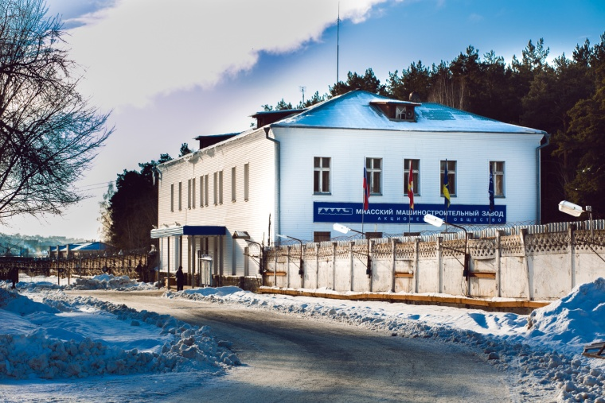

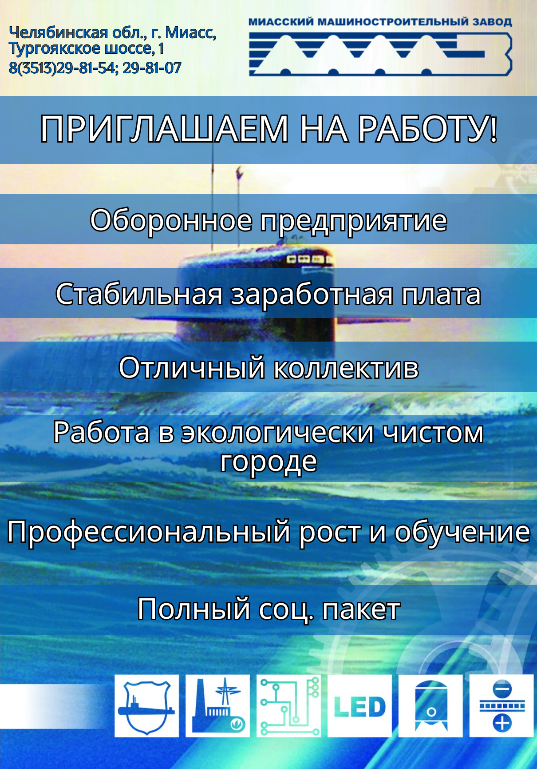**ПРИГЛАШАЕМ**

**НА РАБОТУ НА ОБОРОННОЕ ПРЕДПРИЯТИЕ – МИАССКИЙ МАШИНОСТРОИТЕЛЬНЫЙ ЗАВОД!**

* **Рабочих на производство: станочников, слесарей, сварщиков, лаборантов, контролеров и др.;**
* **Рабочих на ТЭЦ предприятия: электрослесарей, машинистов котлов; слесарей-ремонтников и др.;**
* **Инженеров-технологов, инженеров по КИПиА, инженеров по наладке и испытаниям и др.**

**ОБУЧИМ И НАЗНАЧИМ НАСТАВНИКА!**

**Тел. (3513)298-254, 298-107.**

**Эл. почта:** [**info@mmz.ru**](mailto:info@mmz.ru) **(для отдела по персоналу).**

**Адрес: г. Миасс, Тургоякское шоссе, 1,**

**ост. ГРЦ «Макеева».**